【党旗飘飘】法润理工——机关党支部法治教育专题学习会顺利举行
时间：2025-05-22
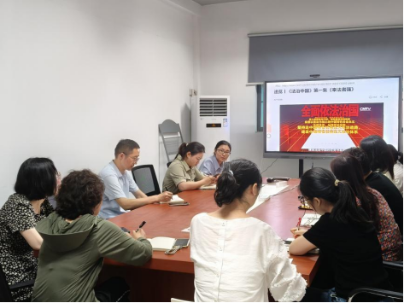
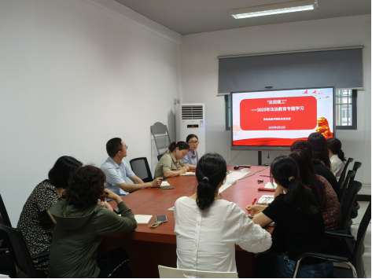
2025年5月22日上午11点，机关党支部在玉成楼108室召开“法润理工——法治教育专题学习”会议，旨在深入学习法治知识，提升党员法治素养。
会议伊始，全体党员共同观看了《法治中国》第一集《奉法者强》。该视频从时代发展、世界潮流以及历史变迁等层面，系统阐述了党的十八大之后提出“全面推进依法治国”的原因，指出全面推进依法治国是党中央为实现中华民族伟大复兴中国梦、保障党和国家长治久安的长远考量，为子孙万代计、为长远发展谋。
随后，会议安排学习了《习近平法治思想学习纲要》有声书中的《坚持以人民为中心——关于全面依法治国的根本立场》章节。通过有声书的形式，党员们更加深入地理解了习近平法治思想的核心要义，即以人民为中心是全面依法治国的根本立场，进一步认识到法治建设必须为了人民、依靠人民、造福人民、保护人民。
此次会议的成功召开，使机关党支部全体党员对法治建设有了更深刻的理解和认识，有助于党员们在今后的工作中自觉运用法治思维和法治方式解决问题，为学校的法治建设贡献自己的力量。

通讯员：陈志辉 审稿人：敖艺璇

